Объекты, предлагаемые для сдачи в аренду.

Все объекты расположены в трехэтажном производственном здании общей площадью 10474 кв.м по адресу: г.Рязань, пр-д Яблочкова, 5, корп.4 (на охраняемой территории бывшего АООТ «Электронные приборы»).

Здание обеспечено электроэнергией, водой, канализацией, воздушным отоплением от собственной газовой котельной.
Территория вокруг здания огорожена.

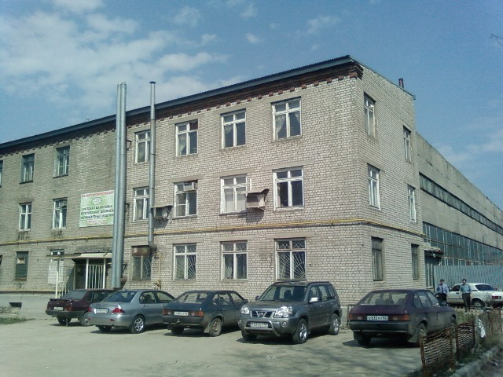

Возможна аренда или выкуп оборудования (металлообрабатывающие станки, прессы).

В здании работают несколько промышленных предприятий, которые могут помочь Вам освоить арендуемые площади, произвести погрузку-разгрузку, транспортировку и установку Вашего оборудования, обслуживание Ваших или арендованных у нас станков.
Ваша производственная деятельность может быть существенно поддержана этими предприятиями, которые, по договоренности, изготовят Вам технологическую оснастку, детали и комплектующие из металла, пластмассы, дерева и текстиля, произведут покраску и упаковку Ваших изделий, отремонтируют Ваше оборудование и оснастку, помогут расширить сбыт Вашей продукции через свои сбытовые структуры. В соседнем здании (пр.Яблочкова, 5 корп.9) наши арендаторы (ООО «Гальванический центр») производят практически любые гальванические покрытия металлических изделий и другую обработку поверхностей
- см. сайт http://www.em-center.ru

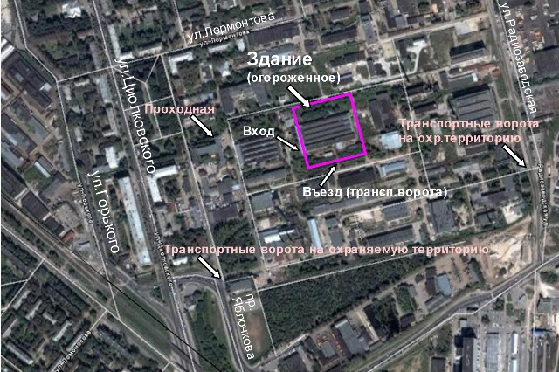

Контактная информация:
контактное лицо: Татарников Павел Леонидович – директор ПКЦ ЮНИМЕТ
контактный телефон: (910) 576 76 27
контактный e-mail: perimetr@bk.ru

Предлагаются для сдачи в аренду:

1. Секция из двух производственных/офисных помещений. 2-й этаж. 71,2 кв.м

2. Производственное/офисное помещение. 2-й этаж. 76 кв.м

3. Производственное помещение. 1-й этаж. 550 кв.м

4. Производственные площади от 20 до 1000 кв.м. 1-й этаж. Рабочие места.

Секция из двух производственных помещений. 2-й этаж.
71,2 кв.м

Общая площадь – 71,2 м² (59 м² + 12,2 м² ).
Цена (с комм. услугами кроме эл/энергии и связи) – 120 руб. за 1 кв.м в месяц.

Секция из двух производственных помещений расположена на втором этаже производственного здания общей площадью 10474 м² по адресу: г.Рязань, пр-д Яблочкова, 5, корп.4 (на охраняемой территории бывшего АООТ «Электронные приборы»).

Краткое описание помещений, входящих в секцию:

Помещение № 71 (фото ниже).
Площадь 59 кв.м.
Стены (внутренние перегородки) кирпичные, внешняя – железобетон, полы бетонные, покрыты линолеумом. Высота потолка от 2,5 до 6 м. Есть возможность оставить существующий внутренний потолок из пленки на деревянном каркасе.

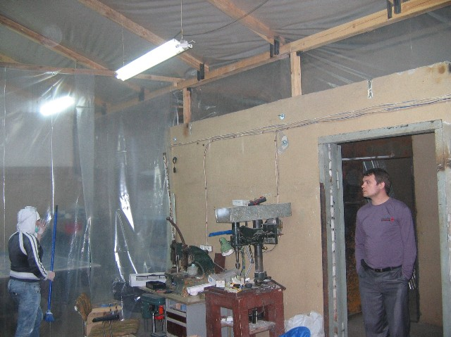

Помещение № 72-73 (фото ниже).
Площадь 12,2 кв.м.
Стены (перегородки) кирпичные, полы бетонные.
Стены облицованы кафельной плиткой.
Высота потолка 2,5 м.

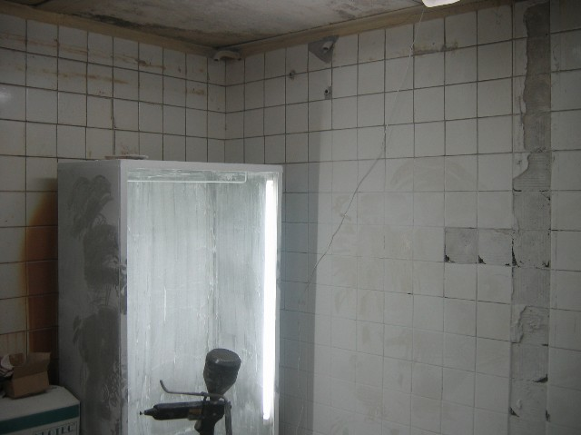

Схема расположения секции помещений на втором этаже здания.

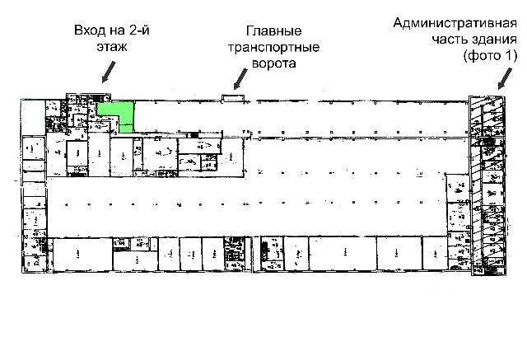
Коммуникации:
Электричество – до 50 кВт, возможно увеличение.
Отопление – центральное, воздушное.
Вода и канализация – центральные, на первом этаже в административной части.
Возможно устройство туалетной и душевой комнат рядом с помещением.
Лифта нет.

Состояние – удовлетворительное.

Рекомендуемое использование: под легкое промышленное производство (сборочное, швейное и т.п.) и/или офис.

Контактная информация:
контактное лицо: Татарников Павел Леонидович – директор ПКЦ ЮНИМЕТ
контактный телефон: (910) 576 76 27
контактный e-mail: perimetr@bk.ru

Производственное помещение. 2-й этаж. 76 кв.м

Общая площадь - 76 м²
Цена (с комм. услугами кроме эл/энергии и связи) – 120 руб. за 1 кв.м в месяц.

Производственное помещение расположено на втором этаже трехэтажного производственного здания общей площадью 10474 м² по адресу: г.Рязань, пр-д Яблочкова, 5, корп.4 (на охраняемой территории бывшего АООТ «Электронные приборы»).

Краткое описание помещения:
Три стены (внешние) - ж/б, внутренняя перегородка кирпичная, полы ж/бетонные.
Высота потолков: основной – 6 м, подвесной – 4,5 м.
Высота двери 2 м, ширина 1,2 м.

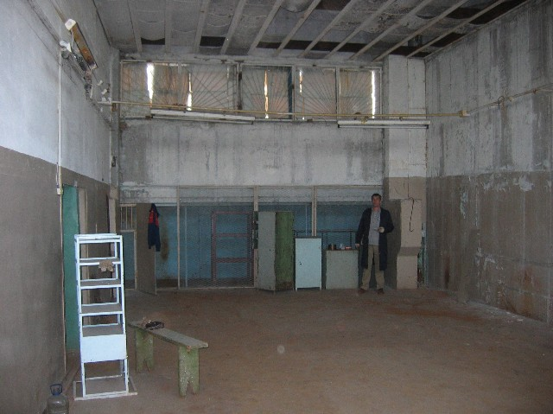

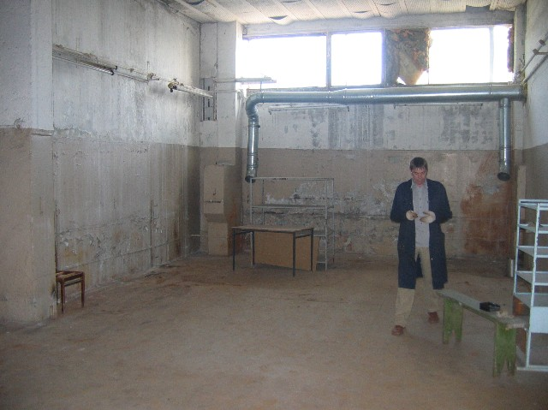

Схема расположения помещения на втором этаже здания.

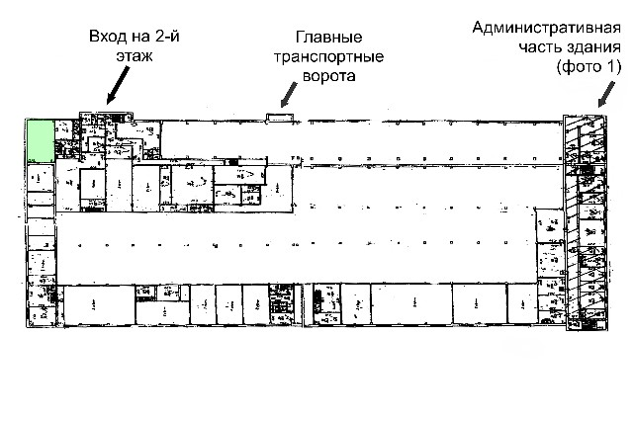

Коммуникации:
Электричество – до 50 кВт, возможно увеличение.
Отопление – центральное, воздушное.
Вода и канализация – центральные, на первом этаже в административной части.
Возможно устройство туалетной и душевой комнат рядом с помещением.
Лифта нет.

Состояние – удовлетворительное.

Рекомендуемое использование: под легкое промышленное производство (сборочное, швейное и т.п.) и/или офис.
Контактная информация:
контактное лицо: Татарников Павел Леонидович – директор ПКЦ ЮНИМЕТ
контактный телефон: (910) 576 76 27
контактный e-mail: perimetr@bk.ru

Производственное помещение. 1-й этаж, главный цех.
550 кв.м

Общая площадь – 550 м².
Цена (с комм. услугами кроме эл/энергии и связи) – 130 руб. за 1 кв.м в месяц.

Производственное помещение расположено на первом этаже трехэтажного производственного здания общей площадью 10474 м² по адресу: г.Рязань, пр-д Яблочкова, 5, корп.4 (на охраняемой территории бывшего АООТ «Электронные приборы»).

Краткое описание помещения:
Помещение расположено в центральной части главного цеха, в настоящее время не огорожено. Для ограждения арендуемых площадей возможна оперативная установка перегородок из металлической сетки или из других материалов по согласованию с арендатором.
Полы бетонные. Высота потолков 12 м.

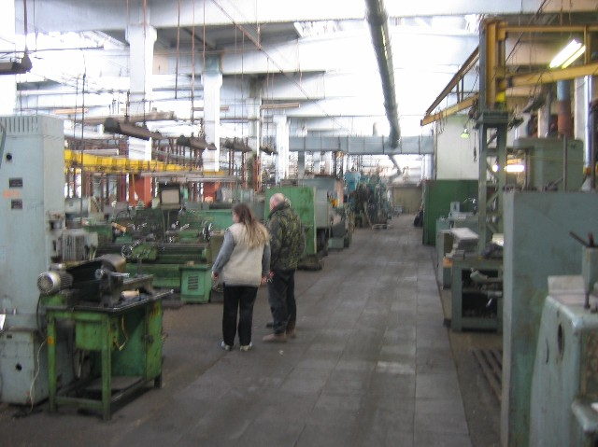

Коммуникации:
Электроэнергия для арендатора – 500 кВт, возможно увеличение.
Отопление – центральное, воздушное, все площади отапливаемые.
Вода и канализация – центральные, на этаже.

Состояние – хорошее.

Рекомендуемое использование: под промышленное производство.
Контактная информация:
контактное лицо: Татарников Павел Леонидович – директор ПКЦ ЮНИМЕТ
контактный телефон: (910) 576 76 27
контактный e-mail: perimetr@bk.ru

Производственные площади. 1-й этаж.
от 20 до 1000 кв.м

Общая площадь – от 20 до 1000 м².
Цена (с комм. услугами кроме эл/энергии и связи) – 130 руб. за 1 кв.м в месяц.

Производственные площади расположены на первом этаже трехэтажного производственного здания общей площадью 10474 м² по адресу: г.Рязань, пр-д Яблочкова, 5, корп.4 (на охраняемой территории бывшего АООТ «Электронные приборы»).

Возможна аренда отдельных рабочих мест (не менее 20 кв.м) как с оборудованием (металлообрабатывающие станки, прессы), так и без оборудования. Оборудование может быть выкуплено арендатором, либо взято в аренду, по договоренности.

Краткое описание помещений:
Внешняя стена здания ж/б, перегородки кирпичные, для ограждения арендуемых площадей внутри главного цеха возможна оперативная установка перегородок из металлической сетки или из других материалов по согласованию с арендатором.
Полы бетонные. Высота потолков 3,4 м – 6 м - 12 м.

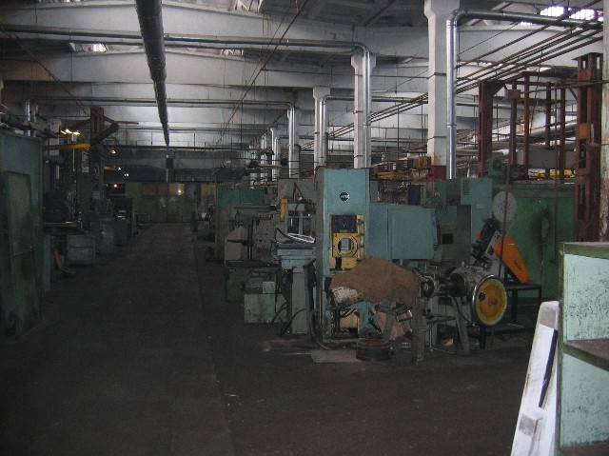

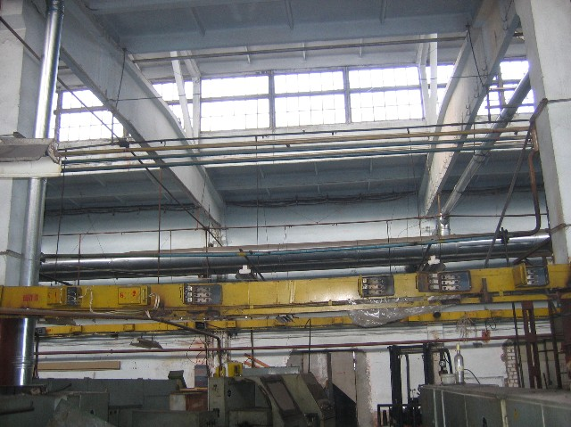

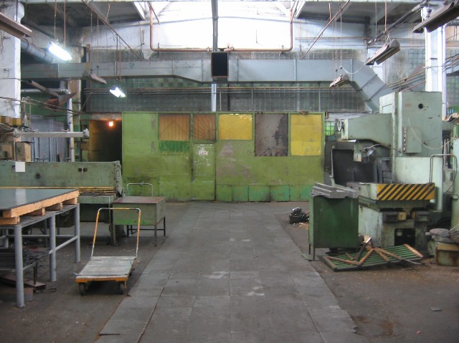

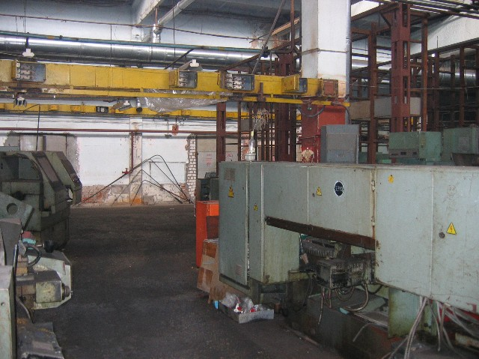

Коммуникации:
Электроэнергия для арендатора – по договоренности и в зависимости от арендуемой площади.
Отопление – центральное, воздушное, все помещения отапливаемые.
Вода и канализация – центральные, на этаже.

Состояние – хорошее.

Рекомендуемое использование: под промышленное производство.
Контактная информация:
контактное лицо: Татарников Павел Леонидович – директор ПКЦ ЮНИМЕТ
контактный телефон: (910) 576 76 27
контактный e-mail: perimetr@bk.ru

